Відкритий  міжнародний УНІВЕРСИТЕТ  розвитку людини  "УКРАЇНА" | 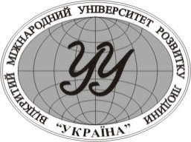 | Open  International UNIVERSITY  of Human Development  "UKRAINE"

ПОРЯДОК ДЕННИЙ

ЗАСІДАННЯ ВЧЕНОЇ РАДИ
(у режимі онлайн з очною присутністю членів Вченої ради базової структури)

11.00 25 лютого 2021 р.

1. Про результати зимової сесії 2020/2021 навчального року.

Веденєєва О.А.

2. Про напрями розвитку та вдосконалення інклюзивного освітнього простору в університеті.
Коляда О.П.
Старєва А.М.

3. Про іміджево-рекламну діяльність Університету «Україна» та заходи щодо її вдосконалення.
Зимбалевська Ю.В.

4. Про надання додаткових освітніх платних послуг з підвищення кваліфікації та курсової підготовки: стан, перспективи запровадження.

Веденєєва О.А.

5. Про затвердження зразків дипломів про вищу освіту та додатка європейського зразка.
Коляда О.П.

6. Про затвердження освітньо-професійної програми та навчального плану на 2021/2022 н.р. рівня фахової передвищої освіти за спеціальністю 017 «Фізична культура і спорт» з метою ліцензування.

Коляда О.П.

7. Про схвалення диплома доктора філософії Камратова С.В.

Давиденко Г.В.

8. Про зміни у складі Вченої ради університету.

Карпенко О.А.

9. Різне.

